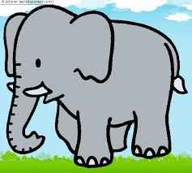
C’est comment ?
Un éléphant, c’est gros gros, gros !

Un serpent, c’est long, long, long !
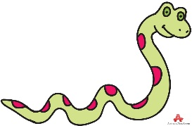
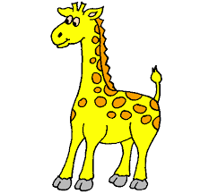

Une girafe, c’est grand, grand, grand !

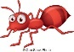
Une fourmi, c’est petit, petit, petit !

